(Інсценівка до Дня учителя)
Дійові особи:
Алла Мазур, Лук’ян Сельський, кореспонденти ТСН

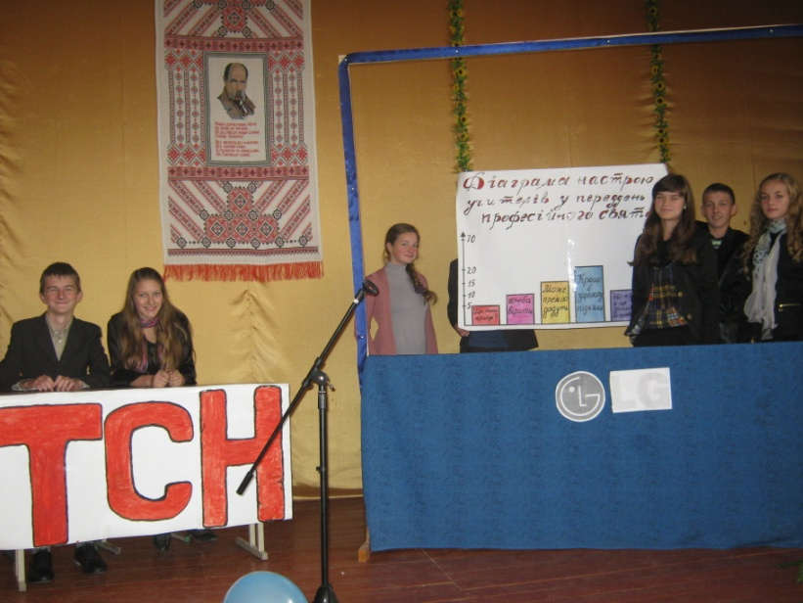
Алла Мазур: Доброго дня,шановні глядачі.
Лук’ян Сельський: Вітаємо вас. У студії ТСН каналу «1+1» незмінні ведучі Алла Мазур.
А М: Та Лук”ян Сельський.
Л С: Сьогодні у випуску
А М:Українські вчителі готуються зустріти своє чергове професійне свято
Л С: Про їхні радощі та тривоги, здобутки та перемоги…
А М:Надії та сподівання, плани та їх виконання…
Л С: Про це та інше у випуску, як завжди , цікаво, доступно, лаконічно та оперативно.
А М: Отже, тема дня: На порозі – День учителя.
Л С: З вітальним словом до усієї просвітянської еліти виступив прем’єр-міністр України. З прямим включенням з Кабінету міністрів наш власний кореспондент Анастасія Бортнік. Анастасіє….
А. Бортнік: Вітальну телеграму Микола Янович готував сьогодні відрання. Інтрига зберігається, чим же цьогоріч прем’єр-міністр порадує освітян? Нарешті телеграма у мене в руках і я її готова озвучити: «Шановні освітяни! Вітаю вас із професійним святом. Перед вами роботи – ліс не рубаний. Прочистіть його. Море бездонне – штурмуйте його. Поле не оране – зоріть його. Успіхів Вам! Ось таким багатозначним було сьогоднішнє привітання прем’єр-міністра України освітянам. Студіє…

Л С : Дякуємо вам,Анастасіє. І головне: жодних обіцянок. Продовжуємо випуск.

А М : Наші кореспонденти на сьогодні провели соціологічне опитування серед учителів з приводу
питання,яке хвилює психологів найбільше: з яким настроєм зустрінуть своє професійне свято педагоги?

Л С : Не розумію,Алло, чому таким важливим став настрій? У попередні роки,скажімо,психологи
цікавились,яку зачіску зроблять ,чи, скажімо, що одягнуть на урочистості.

А М: Розумієш, Лук’яне, учитель, навіть коли одягне протигаз, не перестане бути учителем, а от коли з його
лиця зникне посмішка – тривожний сигнал.

Л С: Отож, запрошуємо до слова соціологів.
(Аналіз діаграми)
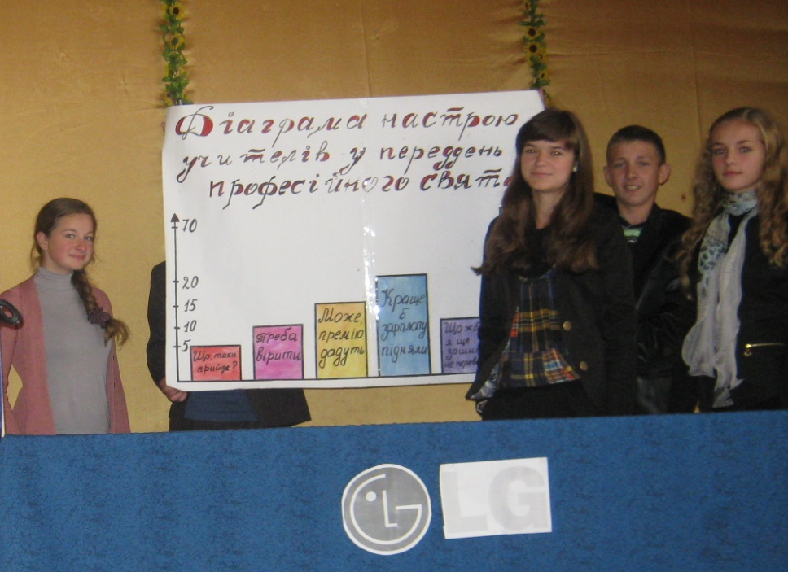
А М: Дякуємо, Оксано. А ми продовжуємо випуск новин. У нас тільки найсвіжіші факти.

Л С: Алло, надійшла інформація, що на численні прохання освітян підняти заробітну плату уряд відповів відмовою. Тоді ініціативна група вчителів висунула пропозицію виплачувати ту ж саму зарплату, але двічі на місяць. Як ти думаєш, уряд розгляне цю пропозицію?

А М: було б дуже доречним, якби учителям підняли заробітну платню, а то вона у мене вища, ніж у них. Тоді б педагоги могли собі дозволити купувати електронні конструктори уроків, магнітні дошки…

Л С: Хтозна…Може, і мультимедійні проектори, ноутбуки для кожного класу…
А М: Яким би казково-легким було тоді їхнє життя…

Л С: Як у героїні нашої реклами.
РЕКЛАМА
1 Ти – молода учителька…
2 Або молодий учитель…
3 А, може, не молода, а досвідчена…
4 Або ж із солідним стажем…

1 Байдуже, хто ти. Головне – який ти!
2 Будь упевненим в собі.
3 Будь неповторним.
4 Будь стильним!

1 У цьому вам допоможе наша ручка «Три в одному: ручка – конспект – міні-дошка». Займає мало місця, зручна у користуванні, легка, мобільна, не вимагає додаткових витрат.

РАЗОМ: користуйтесь нашою ручкою
1 І завуч не придереться!

Л С: До чого тільки не додумаються наші вчителі, аби зекономити на масло. Продовжуємо випуск.

А М: Але це свято було б неможливим, якби не…
Л С: якби не хто, Алло?
А М: Якби не учні – ті, заради кого вчителі недосипають ночі, готуючи цікаві уроки,
Ті, заради кого вчителі ходять по домівках , вивчаючи умови проживання,
ті , хто їх боляче ранить нерозумінням
і ті, за ким хочеться плакати на випускному.

Л С: Аби з’ясувати , які вони, учні сьогоднішні, в одну зі шкіл була відкомандирована спеціальна група відважних репортерів. Спробуємо зв’язатись з ними. Алло, студія на зв’язку.

Репортер 1: Студіє, ми десь тут, у школі. Спробуємо розповісти про те, що нам вдалось побачити.
Репортер 2: Увага! Увага! Наш мікрофон встановлено на площадці другого поверху.
Репортер 1: до кінця перерви лишилось 5 хвилин.
Репортер 2: В коридорі біля вікна ми бачимо Токарського Андрія та Бацанського Михайла.
Репортер 1: Вони обидва в хорошій формі. Раптом Михайло дає запотиличник Андрію.
Репортер 2: Як? Такого бути не може.
Репортер 1: Андрій відповідає серією легких ударів.
Репортер 2: До них приєднується ще троє хлопців з 8-Б: Груба, Федорчук, Смолярчук.
Репортер 1: у результаті цього п’ятиборства Андрій і Михайло втрачають форму.
Репортер 2: В Андрія відірваний рукав і відлітає один ґудзик.
Репортер 1: У Мишка на згадку під оком величезний синець розміром з куряче яйце.
Репортер 2: Змагання продовжуються. Швидкісний спуск перилами східців здійснює Вільчинський Влад.
Репортер 1: Один із прийомів боротьби самбо, а саме «Больовий прийом» провів Дубенчук Микола : він
знову смикнув за волосся Тетянку Вінцюк.
Репортер 2: Це ту, що змовчить?
Репортер 1: Ні, це не та, що змовчить. І ось уже двоє хлопчиків із 6-Б попідруки ведуть Миколу до
медпункту.
Репортер 2: Ой, а хто це пронісся понад нами, наче вітер?
Репортер 1: Ти не пізнала? Це ж Главацький Богдан з 6-А. А от і Оксана Христюк на горизонті. Знов, мабуть,
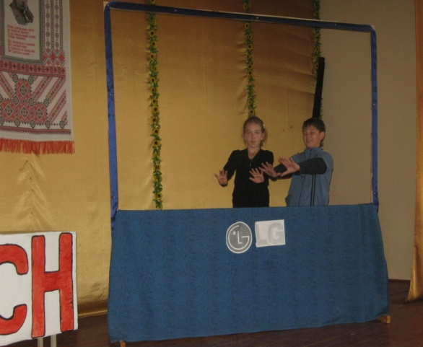
пропонує йому дружбу. Ні-ні, ми не бачили, Богдан тут не пробігав.
Репортер 2: Ну ось, нарешті, лунає дзвінок.
Репортер 1: Біля дверей в кабінет англійської починаються змагання з важкої атлетики. Особливо
відзначився Веремчук Максим. Він застосував жим, штовхачок, ривок і… увірвався у клас
першим.
Репортер 2: Але він спізнився. Під першою партою вже лежить Лозко Льоня і пускає мильні бульбашки.
Репортер 1: До початку уроку залишається зовсім …нічого.
Репортер 2: Бугайчук Андрій та Моніч Сашко на останніх секундах закінчують вправу, задану додому.
Репортер 1: Зовсім несподівано з кабінету хімії вибігає Шевчук Денис і біжить у напрямку найближчого
вікна, де вправно ховає щоденник. Судячи зі швидкості виконання дії , випливає, що це
місце зайняв він давно.
Репортер 2: Але для учасників усіх цих неспортивних змагань вже приготовані найрізноманітніші
сюрпризи.
Репортер 1: Починаючи від одиниці за поведінку і закінчуючи викликом батьків до школи.

Репортер 2: Але ж і уявити школу без них неможливо.

Репортер 1: на цьому наш репортаж закінчується.
Репортер 2: Дякуємо за увагу!

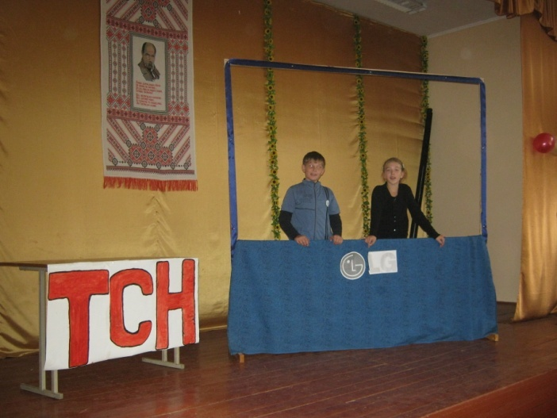
Л С: І насамкінець – прогноз погоди
А М: Що ж прогнозують синоптики на День учителя? Про це нам повідомить Анастасія Поліщук.

Прогноз: На День учителя синоптики прогнозують місцями невеликі опади у вигляді премій, грошових винагород.. На території Волинської області і особливо у Ківерцівському районі пройдуть зливи пошанувань і захоплень від учнів і батьків.

А сила вітру , що несе переміни, сягатиме 30 м за секунду.

Показник термометра учительського настрою буде максимально високий.

В окремих районах спостерігатиметься мінлива хмарність у вигляді недописаних конспектів, недоперевірених зошитів. Але хвилюватися не слід: наступний день обіцяє бути спокійним, нічого унікального у природі не відбуватиметься – Червона книга учителя відпочиватиме.

А загалом на усій території України утримається стабільно сонячна, весела, святкова погода.

